Международная программа по оценке компетенций взрослого населения – PIAAC
(The Programme for the International Assessment of Adult Competencies)
Федеральный институт оценки качества образования (ФИОКО) приглашает Вас принять участие в международном исследовании компетенций взрослого населения.
Международная программа по оценке компетенций взрослого населения PIAAC представляет собой программу многоэтапной оценки ключевых на сегодняшний день навыков и компетенций взрослого населения трудоспособного возраста, которая проводится в 40 странах мира. В этом году в РФ проводится внутренняя апробация исследования.
Исследование посвящено выявлению карьерных амбиций, профессиональных ориентаций, личностных устремлений и компетенций россиян. После заполнение анкеты Вы сможете ознакомиться с полученными результатами, которые могут быть интересны и полезны для будущего личностного и профессионального развития.
ПРИМЕРЫ ПОЛУЧАЕМЫХ ДАННЫХ
Области карьерных интересов
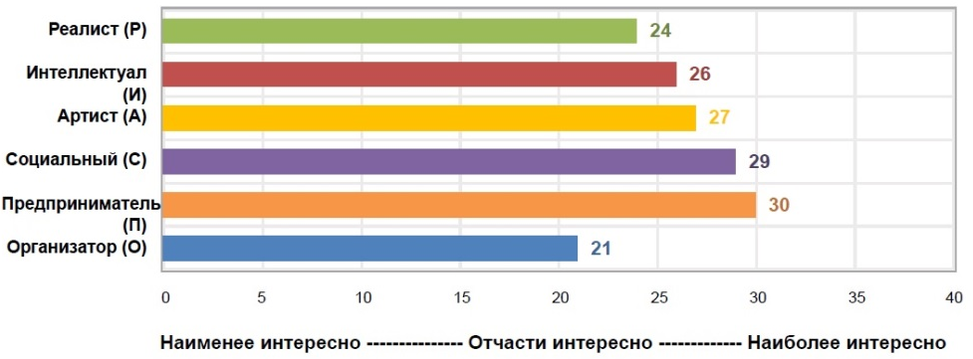
После ответа на вопросы о профессиональной деятельности будет составлена диаграмма типажей, Вы сможете узнать подробнее про каждый из них и сопоставить со своими карьерными интересами. Кроме того, будет предложен список наиболее и наименее подходящих именно Вам специальностей.

Поведенческие компетенции
Ответы на вопросы анкеты дадут многостороннее представление о Вас как о сотруднике. Помимо компетенций, связанных с новым опытом, будут рассмотрены такие поведенческие компетенции, как сознательность, эмоциональная стабильность, экстравертность, договороспособность и входящие в них понятия.

Самооценка здоровья и благополучия
Данное анкетирование позволит определить оценку Вашей общей удовлетворённости жизнью, преобладание у Вас позитивных и негативных эмоций. Также оно позволяет выявить отношение к здоровью, ИМТ и наличие различных (здоровых и не очень) привычек.

Мы очень рассчитываем на Ваше участие. Обобщённый анализ результатов, полученных по всей стране, поможет нам в совершенствовании образовательной системы России.
По всем интересующим вопросам Вы можете обратиться к координатору школы, организующей исследование. С подробной информацией об этом исследовании можно ознакомиться на сайте ФГБУ «ФИОКО» http://www.fioco.ru/PIAAC2018

